Прохождение программы по предмету
«Физика»
в период реализации обучения с использованием дистанционных технологий
27.04.2020 – 1.05.2020
9 класс
Дата | Тема | Рекомендации, задание | Форма отчета | Срок сдачи работы
12.05.2020 | Решение задач | https://videouroki.net/video/65-rieshieniie-zadach-po-tiemie-stroieniie-atoma-i-atomnogho-iadra.html (ссылку копировать)  конспект
15.05.2020 | Контрольная работа№5 | Выполнить тест стр. 2-3
16.05.2020 | Лабораторная работа №8, Лабораторная работа №9 | Выполнить лабораторные работы согласно описанию учебника
Задания выполняются по желанию!

Вариант 1
1. β-излучение — это
1) вторичное радиоактивное излучение при начале цепной реакции
2) поток нейтронов, образующихся в цепной реакции
3) электромагнитные волны
4) поток электронов
2. При изучении строения атома в рамках модели Резерфорда моделью ядра служит
1) электрически нейтральный шар
2) положительно заряженный шар с вкраплениями электронов
3) отрицательно заряженное тело малых по сравнению с атомом размеров
4) положительно заряженное тело малых по сравнению с атомом размеров
3. В ядре элемента ²³⁸₉₂U содержится
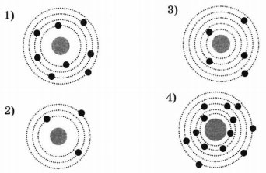
1) 92 протона, 238 нейтронов
2) 146 протонов, 92 нейтрона
3) 92 протона, 146 нейтронов
4) 238 протонов, 92 нейтрона
4. На рисунке изображены схемы четырех атомов. Черными точками обозначены электроны. Атому ¹³₅В соответствует схема

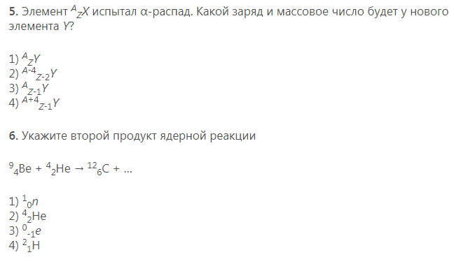
7. Установите соответствие между научными открытиями и учеными, которым эти открытия принадлежат. К каждой позиции первого столбца подберите соответствующую позицию второго и запишите выбранные цифры под соответствующими буквами.
НАУЧНЫЕ ОТКРЫТИЯ
А) Явление радиоактивности
Б) Открытие протона
В) Открытие нейтрона
УЧЕНЫЕ
1) Д. Чедвик
2) Д. Менделеев
3) А. Беккерель
4) Э. Резерфорд
5) Д. Томсон
